Nombre: RUBEN DARIO ORTEGON DAZA
Cargo: GESTOR HSEQ
Ciudad y fecha: Bogotá D.C., 27 MAYO 2024

De acuerdo a lo establecido en la Ley 1562 del 11 de julio de 2012, el Decreto 1072 de 2015 y Resolución 0312 de 2019 me permito designarlo como responsable del Sistema de Gestión de Seguridad y Salud en el Trabajo SG-SST, y cuyas responsabilidades son:
- Rendir cuentas internamente de acuerdo a su desempeño como mínimo una vez al año.
- Firmar el plan de trabajo anual en seguridad y salud en el trabajo.
- Custodiar los documentos que tengan relación con el SG-SST.
- Planear y coordinar el desarrollo y cumplimiento del Sistema de Gestión de Seguridad y Salud en el Trabajo (SG-SST), las condiciones de salud y las condiciones de seguridad, para prevenir accidentes Laborales y enfermedades profesionales, teniendo en cuenta la normatividad vigente y las necesidades de acreditación.
- Mantener y actualizar en forma permanente la política y los documentos que se requiera en el proceso de seguridad y salud en el Trabajo con los criterios de calidad de Transporte y especializado SAS, con el fin de ofrecer soportes de consulta para todos los colaboradores y cumplir con requisitos de comunicación y socialización.
- Realizar seguimiento a la identificación de peligros, evaluaci6n y valoración de los riesgos para generar medidas preventivas y de control.
- Planificar el Sistema de Seguridad y salud en et Trabajo teniendo en cuenta la evaluación inicial realizada a través de las auditorías internas y externas
- Desafiar e implementar medidas para prevención preparación y respuesta ante emergencias.
- Coordinar y planear los requerimientos para el seguimiento de los accidentes
- de trabajo desde el reporte, investigación y seguimiento para realizar acciones de mejora.
- Elaborar un programa de capacitación, entrenamiento e inducci6n a los
trabajadores en SG-SST

- Participar en Comités institucionales y capacitaciones en Habilitación y
Acreditación, para desarrollar los objetivos previstos por la empresa.
- Realizar el Seguimiento a los Programa de Vigilancia Epidemiológicos establecidos por la empresa, con el fin de prevenir enfermedades y accidentes laborales que afecten la Salud de los empleados en las diferentes áreas asistenciales y administrativas de la empresa.
- Coordinar y supervisar las actividades de medicina preventiva y del trabajo, para elaborar programas de promoción y prevención
- Realizar seguimiento y supervisión al profesional asignado en las tareas del
SG-SST
- Coordinar y realizar seguimiento a las actividades según el plan de trabajo del personal asignado por la ARL.
- Ejecutar y Realizar el seguimiento al presupuesto asignado.

Para constancia de lo anterior se firma a los veintisiete (27) días del mes de mayo del dos mil veinticuatro (2024) en la ciudad de Bogotá D.C

Cordialmente

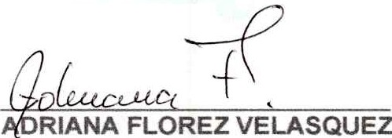
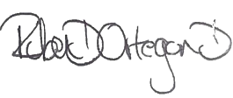

___________________________
RUBEN DARIO ORTEGON DAZA
CC. 3.547.235 CC. 1065661620
Representante Legal Gestor HSEQ
Res 008404 de 22 de dic de 2020

